Calcul différentiel (201-SN2-RE) – Hiver 2025
A.12 Les fonctions

Documents
— Volume web

A.12 Les fonctions (p.414)
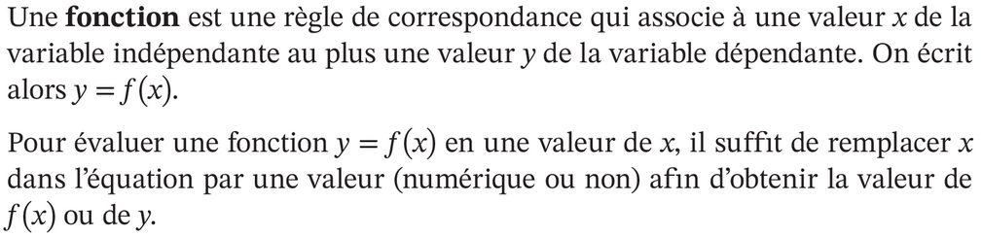
$$f : R⟶R$$
$$x⟼f\left(x\right)$$
$$f\left(x\right) :\text{image de} x \text{par} f$$
$$f\left(x\right)=y$$
$x$ : Variable indépendante
$y$ : Variable dépendante

Exemple
$$f : R⟶R$$
$$x⟼x^{2}$$
$$f\left(x\right)=x^{2}$$
$$f\left(1\right)=1^{2}=1$$
$$f\left(4\right)=4^{2}=16$$
$$f\left(-2\right)={\left(-2\right)}^{2}=4$$

Représentation graphique
— Plan cartésien
— axe des abscisses, axe horizontal, $x$
— axe des ordonnées, axe vertical, $y$
— Tracer la fonction $f\left(x\right)=x^{2}$
— Identifier $x=1, x=2, y=1, y=4$
— Identifier $x, y$

Figure A.3 (p.414)
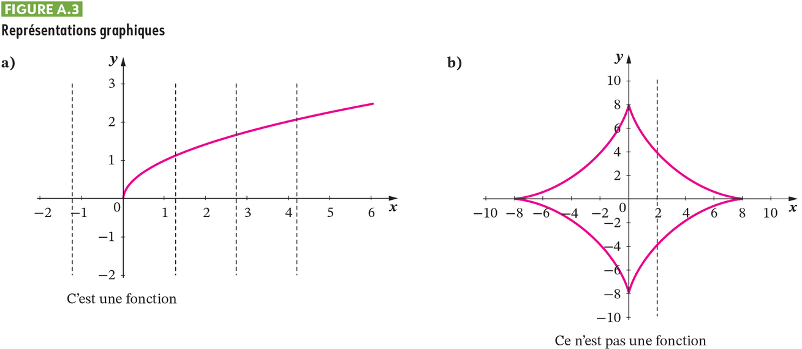

(Animation volume)
Annexe - Définition d'une fonction

Définition du domaine d’une fonction (p.414)

Exemple
1.
$$f\left(x\right)=x^{2}$$
$${\text{Dom}}_{f}=R$$

2.
$$g\left(x\right)=\frac{x^{2}}{x-1}$$
$g\left(x\right)$ n’est pas définie si $x-1=0⟹x=1$.
$${\text{Dom}}_{g}=R\backslash \left\{1\right\}$$
(apprendre la notation!)

Définition de l’image d’une fonction (p.415)
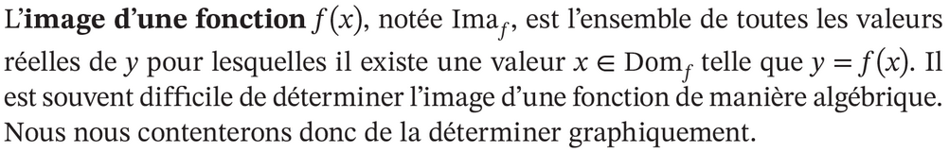

Exemple
1.
$$f\left(x\right)=x^{2}$$
$${\text{Ima}}_{f}=R_{+}=\left[0, ∞\right[$$

2.
$$g\left(x\right)=\frac{x^{2}}{x-1}$$
(Geogebra)
— Tracer fonction
— Montrer asymptote
— Montrer extremum
$${\text{Ima}}_{g}=\left]-∞,0\right]∪\left[4, ∞\right[$$
(au besoin, voir annexes A.2 et A.3)

Définition de l’ordonnée à l’origine et des zéros d’une fonction (p.415)
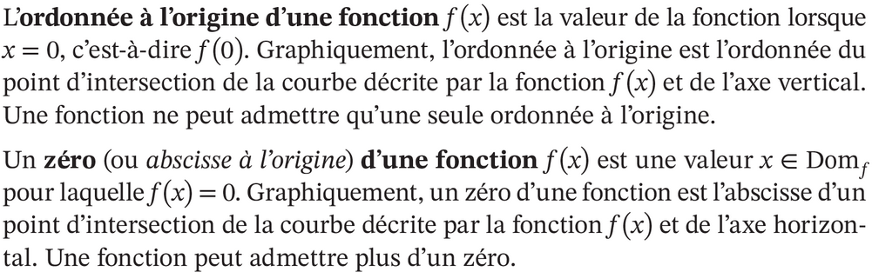

Exemple A.40 (p. 415)
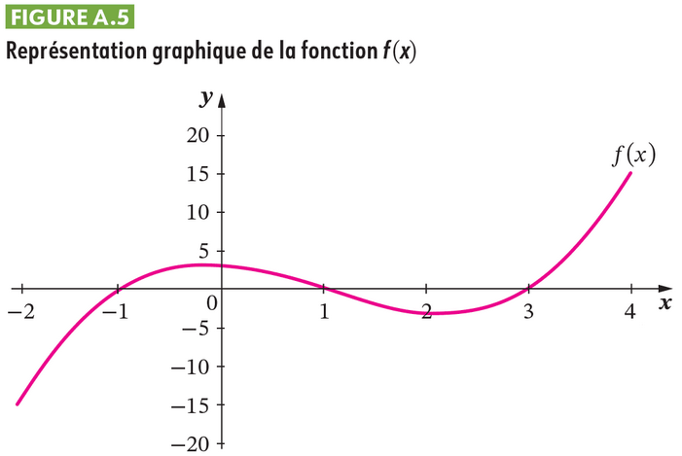
O.o. : 3
Zéros : $-1, 1, 3$

Exercices A.12 (p.416)
Travail ensemble : 1, 2ad, 4a, 3ab

1.
Réponse : b, c.

2. a)
$$f\left(x\right)=6x+2$$
$$f\left(3\right)=6⋅3+2=20$$
$$f\left(-2\right)=6⋅\left(-2\right)+2=-10$$
$$f\left(a\right)=6a+2$$
$$f\left(2a\right)=6⋅\left(2a\right)+2=12a+2$$
$$f\left(a+b\right)=6⋅\left(a+b\right)+2=6a+6b+2$$
$$f\left(x+h\right)=6⋅\left(x+h\right)+2=6x+6h+2$$
(super important !)

2. d)
$$f\left(x\right)=\sqrt{3x+7}-5$$
$$f\left(3\right)=\sqrt{3⋅3+7}-5=-1$$
$$f\left(x+h\right)=\sqrt{3⋅\left(x+h\right)}-5=\sqrt{3x+3h}-5$$

4. a)
$$\text{Dom}=\left]-2, 1\right[$$
$$\text{Ima}=\left[-\frac{1}{3},\frac{3}{2}\right]$$

3. a)
$${\text{Dom}}_{f}=R$$

3. b)
$x∉{\text{Dom}}_{h}$ si
$$2x+1=0⟹x=-\frac{1}{2}$$
$${\text{Dom}}_{h}=R\backslash \left\{-\frac{1}{2}\right\}$$

Travail seul
Exercices A.12 (p.416) : 4 b, 3 c f.
Exercices des autres annexes.
« Souvent du temps libre de travail en classe, profitez-en ! »

